HIST 9 La traite des noirs et l’esclavage

L’Europe a beaucoup profité de la traite et du grand commerce pour développer son économie.

C’est au XVIIIe siècle que la traite des Noirs a atteint son plus grand développement. Pour travailler dans les colonies (surtout en Amérique), les Européens vont chercher des esclaves en Afrique. Ils les vendent en Amérique et reviennent en Europe avec leurs bateaux chargés de produits coloniaux : du café, du tabac, du sucre ou du coton.

Cela s’appelle le commerce triangulaire.

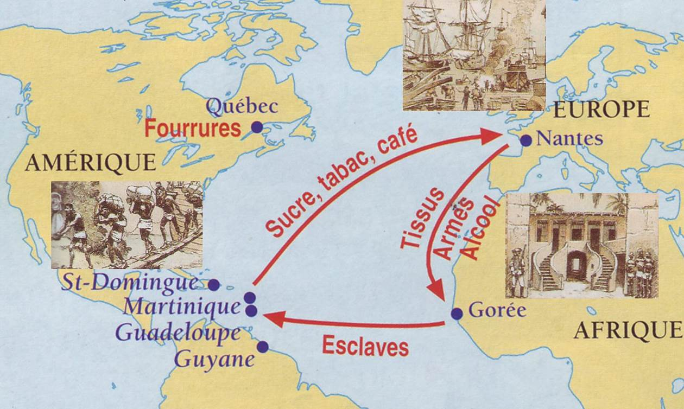

La vie des esclaves dans les plantations est très cruelle.

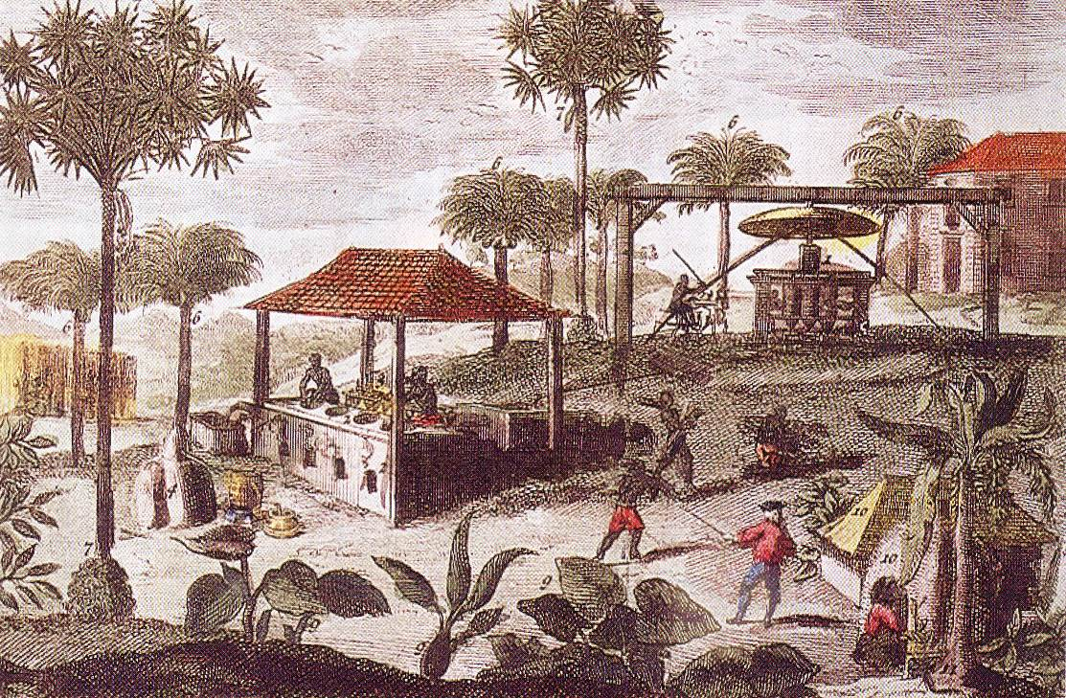

L’esclavage se poursuivit malgré les protestations de certains écrivains et de certains philosophes.

